**Acteis Cloud**

**Le concept :**

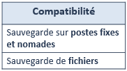

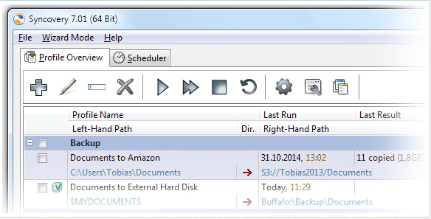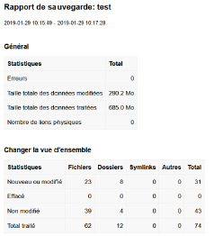

**Conservation de 3 ou 5 versions**

**de vos fichiers pour permettre la récupération de la dernière bonne version de vos fichiers.**

**Cryptage de vos données avant externalisation des données modifiées chaque jour.**

**Création de connexions sécurisées entre votre entreprise et les Datacenters.**

**Sauvegarde automatique sur 2 Datacenters pour une plus grande disponibilité de vos sauvegardes.**

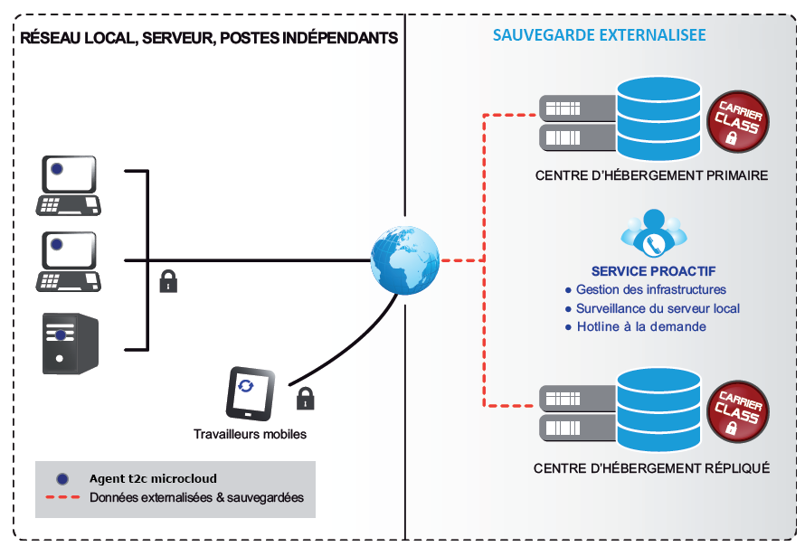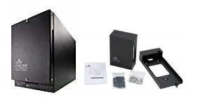

Interface client :

• Ergonomique

• Intuitive

• Dynamique

**Un agent local installé sur la machine du client (1 licence = 1 machine)**